

Next Generation | PI DEV

Time To Start

NextGeneration

3a4

Table des matières

Introduction générale 2

Chapitre 1 : Lancement et analyse du projet 3

Introduction 3

1. Etude du contexte 3

a. Identification des acteurs 3

b. Identification des besoins fonctionnels 3

c. Identification des besoins non-fonctionnels 4

2. Diagramme de cas d’utilisation raffiné 5

3. Elaboration du Product-Backlog 5

4. Architecture physique 8

Chapitre 2 : Sprint Java 8

Introduction 8

1. Spécification et analyse des besoins 8

Backlog Sprint Java 8

2. Conception 12

a. Diagramme de séquences objets 12

b. Diagramme de classes de conception 14

3. Réalisation 15

Chapitre 3 : Sprint Web 16

Introduction 16

1. Spécification et analyse des besoins 16

Backlog Sprint Web 16

2. Conception 20

a. Diagramme de séquences objets 20

b. Diagramme de classes de conception 22

c. Diagramme de composants 23

3. Réalisation 23

Chapitre 4 : Sprint Mobile 25

Introduction 25

1. Spécification et analyse des besoins 25

a. Diagramme de cas d’utilisation raffiné 25

b. Backlog du Sprint Mobile 25

c. Diagramme de déploiement 27

2. Réalisation 27

Conclusion 27

Conclusion générale et perspectives 27

# Introduction générale

Le financement participatif ou crowdfunding est une expression décrivant tous les outils et méthodes de transactions financières qui font appel à un grand nombre de personnes afin de financer un projet.

La production participative ou crowdsourcing est une méthode de production similaire qui permet la production de contenu par un très grand nombre de personnes.

Le projet de PI DEV qui nous a été proposé est l’élaboration d’une application de financement et production participatif, multi-plateforme java-web-mobile.

TimeToStart est le projet résultant, réalisé par notre groupe NextGeneration de la classe 3a4.

# Chapitre 1 : Lancement et analyse du projet

## Introduction

Dans ce chapitre, nous allons identifier les acteurs et besoins de notre application afin de bien concevoir notre application

## Etude du contexte

### Identification des acteurs

* Visiteur : (seulement pour l’application web) Le visiteur est toute personne ayant vu et utilisé l’application web sans s’être inscrit. Ses droits sont très limités (Visualisation partielle sans interactions)
* Utilisateur : L’utilisateur est toute personne inscrite utilisant l’application. En plus du droit de visualisation, il peut ajouter un projet et le gérer ainsi que sponsoriser d’autres projets présents financièrement (funding) ou grâce à un travail posté (sourcing)
* Administrateur : L’administrateur a pour fonction de consulter les signalisations faites sur le site de projets ou d’utilisateurs et de choisir de bannir ou pas le contenu/utilisateur.

### Identification des besoins fonctionnels

**Pour le visiteur :** Seulement pour l’application web

* **Le simple visiteur peut consulter l’application web sur la quasi-totalité du site : Il peut donc visualiser la liste des projets, lire les messages dans le forum mais n’a pas accès à la section de gestion de profil et à la section d’administration.**
* **Le visiteur peut s’il le veut créer un compte personnel ou lier son compte à facebook afin de devenir user**(membre)

**Pour le membre:**

* **Le membre en consultant la liste des projets peut en plus** noter **les projets ainsi que fournir un** feedback**.**
* **Le membre peut aider un projet qui l’intéresse en le** finançant **ou en lui fournissant un** travail demandé**.**
* **Le membre peut** créer **un projet pour à son tour** demander l’aide **des autres membres.**
* **Le membre peut** créer **des sujets et** poster **des messages dans le forum pour une expérience plus riche.**
* **Le membre peut** signaler **un contenu indésirable dans le** forum **ou dans** la liste des projets.
* **Le membre peut** s’abonner **à une** newsletter **qui lui permet de recevoir par emails les nouveautés sur le site**

**Pour l’administrateur:**

* **L’administrateur peut consulter la liste des abus signalés par les membres et décider d’en supprimer le contenu.**

### Identification des besoins non-fonctionnels

* Notre application doit être robuste et contenir un minimum d’erreur afin d’assurer une expérience fluide et sans problèmes.
* Notre application doit être ergonomique, simple et facile à utiliser pour être accessible peu importe le niveau en informatique de l’utilisateur
* Nous devons garantir la sécurité de notre application en utilisant un algorithme de cryptage
* Notre application doit être liée aux différents réseaux sociaux afin de présenter un air familier à l’utilisateur de ceux-ci
* Pour garantir la maintenabilité de notre application, nous allons utiliser le framework Symfony 2 pour le développement de l’application web, la structure DAO pour dans le développement de l’application JAVA et l’architecture en trois couches pour le développement de l’application mobile.

## Diagramme de cas d’utilisation raffiné

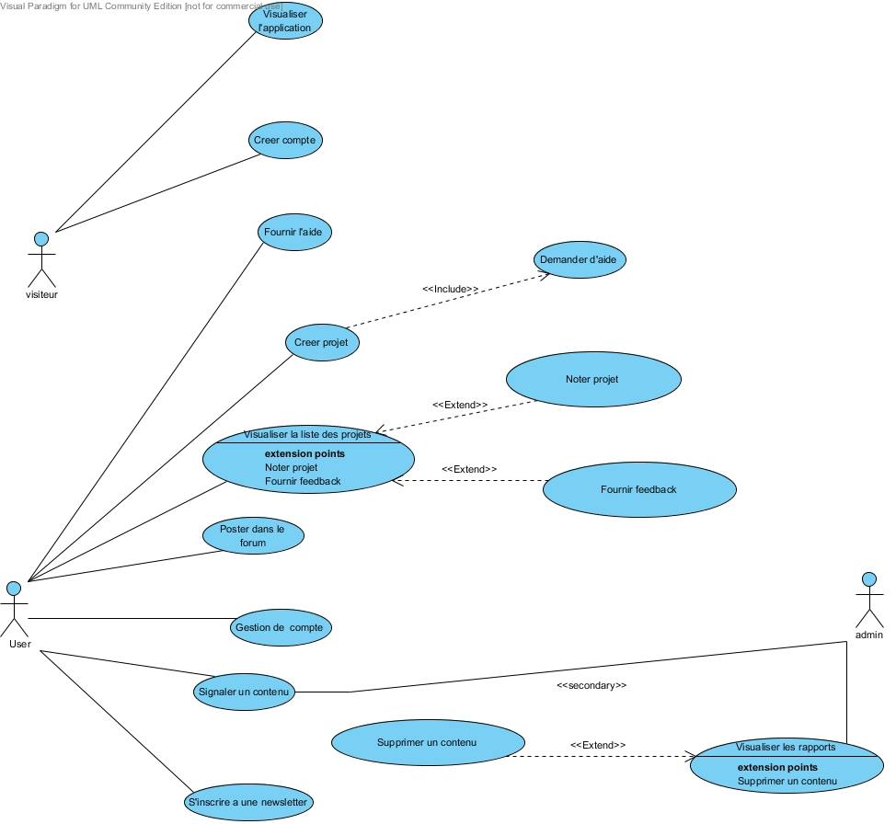

## Elaboration du Product-Backlog

|  |  |  |  |  |
| --- | --- | --- | --- | --- |
| ID Feature | Features | ID US | User Story | Priorité (de 200 à 1) |
| 1 | Gérer les projets Via Desktop | 1,1 | En tant qu'utilisateur, je veux ajouter un projet. | 200 |
| 1,2 | En tant qu'utilisateur, je veux modifier un de mes projets. | 197 |
| 1,3 | En tant qu'utilisateur, je veux supprimer un de mes projets. | 196 |
| 1,4 | En tant qu'administrateur, je veux supprimer un projet. | 195 |
| 1,5 | En tant que visiteur/utilisateur/admin, je veux voir les projets soumis. | 193 |
| 1,6 | En tant qu'utilisateur, je veux voir la liste de mes projets. | 192 |
| 1,7 | En tant qu'utilisateur je veux signaler un contenu. | 190 |
| 2 | Gérer les interventions Via Desktop | 2,1 | En tant qu'utilisateur, je veux m'inscrire pour sponsoriser un projet. | 188 |
| 3 | Feedback Via Desktop | 3,1 | En tant qu'utilisateur, je veux poster un commentaire pour apprécier un projet. | 186 |
| 3,2 | En tant qu'utilisateur, je veux noter un projet. | 184 |
| 4 | Gérer le forum Via Desktop | 4,1 | En tant que visiteur/utilisateur/admin, je veux visualiser le forum. | 182 |
| 4,2 | En tant qu'utilisateur, je veux créer un nouveau sujet dans le forum. | 179 |
| 4,3 | En tant qu'utilisateur je veux discuter dans le forum. | 177 |
| 4,4 | En tant qu'administrateur, je veux bloquer un sujet dans le forum. | 176 |
| 5 | Newsletter Via Desktop | 5,1 | En tant qu'utilisateur je veux m'inscrire à une newsletter. | 171 |
| 7 | Contact Via Desktop | 7,1 | En tant qu'utilisateur, je veux contacter un administrateur pour un renseignement ou si j'ai besoin d'aide. | 165 |
| 8 | Gérer les comptes Via Desktop | 8,1 | En tant que visiteur, je veux créer un compte. | 150 |
| 8,2 | En tant que visiteur, je veux me connecter au site. | 148 |
| 8,3 | En tant qu'utilisateur, je veux modifier les données de mon compte. | 146 |
| 8,4 | En tant qu'administrateur, je veux bannir un utilisateur. | 140 |
| 9 | Gérer les projets Via Web | 9,1 | En tant qu'administrateur, je veux supprimer un projet. | 139 |
| 9,2 | En tant que visiteur/utilisateur/admin, je veux voir les projets soumis. | 138 |
| 9,3 | En tant qu'utilisateur je veux signaler un contenu. | 135 |
| 10 | Gérer les interventions Via Web | 10,1 | En tant qu'utilisateur, je veux m'inscrire pour sponsoriser un projet. | 130 |
| 11 | Feedback Via Web | 11,1 | En tant qu'utilisateur/visiteur/admin, je veux poster un commentaire pour apprécier un projet. | 125 |
| 11,2 | En tant qu'utilisateur, je veux noter un projet. | 123 |
| 12 | Gérer le forum Via Web | 12,1 | En tant que visiteur/utilisateur/admin, je veux visualiser le forum. | 100 |
| 12,2 | En tant qu'utilisateur, je veux créer un nouveau sujet dans le forum. | 99 |
| 12,3 | En tant qu'utilisateur je veux discuter dans le forum. | 97 |
| 12,4 | En tant qu'administrateur, je veux bloquer un sujet dans le forum. | 95 |
| 13 | Newsletter Via Web | 13,1 | En tant qu'utilisateur je veux m'inscrire à une newsletter. | 85 |
| 15 | Contact Via Web | 15,1 | En tant qu'utilisateur, je veux contacter un administrateur pour un renseignement ou si j'ai besoin d'aide. | 75 |
| 16 | Gérer les comptes Via Web | 16,1 | En tant que visiteur, je veux créer un compte. | 70 |
| 16,2 | En tant que visiteur, je veux me connecter au site. | 68 |
| 16,3 | En tant qu'utilisateur, je veux modifier les données de mon compte. | 66 |
| 16,4 | En tant qu'administrateur, je veux bannir un utilisateur. | 64 |
| 18 | Gérer les projets Via Mobile | 18,1 | En tant que visiteur/utilisateur/admin, je veux voir les projets soumis. | 60 |
| 18,2 | En tant qu'utilisateur je veux signaler un contenu. | 55 |
| 19 | Gérer le forum Via Mobile | 19,1 | En tant que visiteur/utilisateur/admin, je veux visualiser le forum. | 52 |
| 19,2 | En tant qu'utilisateur, je veux créer un nouveau sujet dans le forum. | 48 |
| 19,3 | En tant qu'utilisateur je veux discuter dans le forum. | 45 |
| 19,4 | En tant qu'administrateur, je veux bloquer un sujet dans le forum. | 38 |
| 20 | Newsletter Via Mobile | 20,1 | En tant qu'utilisateur je veux m'inscrire à une newsletter. | 32 |
| 17 | Gérer les comptes Via Mobile | 17,1 | En tant que visiteur, je veux créer un compte. | 27 |
| 17,2 | En tant que visiteur, je veux me connecter au site. | 20 |
| 17,3 | En tant qu'utilisateur, je veux modifier les données de mon compte. | 10 |

## Architecture physique

Voici un schéma illustratif de l’architecture physique de notre application

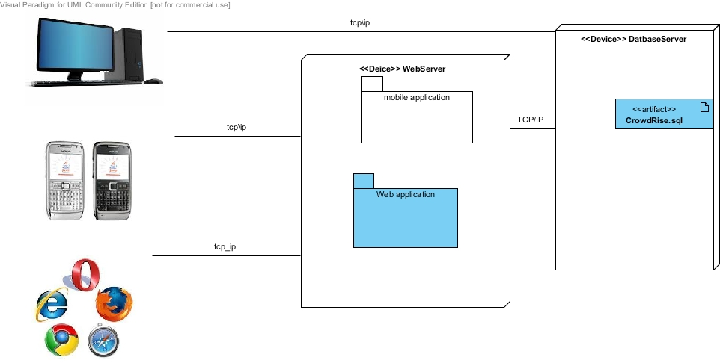

# Chapitre 2 : Sprint Java

## Introduction

Ce chapitre porte sur l’application JAVA de notre projet

## Spécification et analyse des besoins

### Backlog Sprint Java

|  |  |  |  |
| --- | --- | --- | --- |
| **User Story** | **Tasks** | **Developer** | **Estimation** |
| Storyless | Entités | Tous les membres | 1h30 |
| GUI | 2h |
| Connexion à la base de données | 20min |
| En tant que visiteur/utilisateur/admin, je veux voir les projets soumis. | Faire le design de l'interface. | Abdelwahed | 2h |
| Coder la partie SQL. | Abdelwahed | 30min |
| Implémenter la fonction. | Abdelwahed | 2h |
| Faire des test sur la fonction. | Abdelwahed | 30min |
| Intégrer la fonction. | Abdelwahed | 1h |
| En tant qu'utilisateur je veux signaler un utilisateur. | Coder la partie SQL. | Abdelwahed | 30min |
| Implémenter la fonction. | Abdelwahed | 2h |
| Faire des test sur la fonction. | Abdelwahed | 30min |
| Intégrer la fonction. | Abdelwahed | 1h |
| En tant qu'administrateur, je veux supprimer un projet. | Faire le design de l'interface. | Ghaith | 2h |
| Coder la partie SQL. | Ghaith | 30min |
| Implémenter la fonction. | Ghaith | 2h |
| Faire des test sur la fonction. | Ghaith | 30min |
| Intégrer la fonction. | Ghaith | 1h |
| En tant qu'utilisateur, je veux m'inscrire pour sponsoriser un projet. | Coder la partie SQL. | Mohamed | 30min |
| Implémenter la fonction. | Mohamed | 2h |
| Faire des test sur la fonction. | Mohamed | 30min |
| Intégrer la fonction. | Mohamed | 1h |
| En tant qu'utilisateur, je veux noter un projet. | Coder la partie SQL. | Abdelwahed | 30min |
| Implémenter la fonction. | Abdelwahed | 2h |
| Faire des test sur la fonction. | Abdelwahed | 30min |
| Intégrer la fonction. | Abdelwahed | 1h |
| En tant qu'utilisateur/visiteur/admin, je veux poster un commentaire pour apprécier un projet. | Faire le design de l'interface. | Abdelwahed | 2h |
| Coder la partie SQL. | Abdelwahed | 30min |
| Implémenter la fonction. | Abdelwahed | 2h |
| Faire des test sur la fonction. | Abdelwahed | 30min |
| Intégrer la fonction. | Abdelwahed | 1h |
| En tant que visiteur/utilisateur/admin, je veux visualiser le forum. | Faire le design de l'interface. | Youssef | 2h |
| Coder la partie SQL. | Youssef | 30min |
| Implémenter la fonction. | Youssef | 2h |
| Faire des test sur la fonction. | Youssef | 30min |
| Intégrer la fonction. | Youssef | 1h |
| En tant qu'utilisateur, je veux créer un nouveau sujet dans le forum. | Faire le design de l'interface. | Youssef | 2h |
| Coder la partie SQL. | Youssef | 30min |
| Implémenter la fonction. | Youssef | 2h |
| Faire des test sur la fonction. | Youssef | 30min |
| Intégrer la fonction. | Youssef | 1h |
| En tant qu'utilisateur je veux discuter dans le forum. | Coder la partie SQL. | Youssef | 30min |
| Implémenter la fonction. | Youssef | 2h |
| Faire des test sur la fonction. | Youssef | 30min |
| Intégrer la fonction. | Youssef | 1h |
| En tant qu'administrateur, je veux bloquer un sujet dans le forum. | Coder la partie SQL. | Ghaith | 30min |
| Implémenter la fonction. | Ghaith | 2h |
| Faire des test sur la fonction. | Ghaith | 30min |
| Intégrer la fonction. | Ghaith | 1h |
| En tant qu'utilisateur je veux m'inscrire à une newsletter. | Coder la partie SQL. | Ghaith | 30min |
| Implémenter la fonction. | Ghaith | 2h |
| Faire des test sur la fonction. | Ghaith | 30min |
| Intégrer la fonction. | Ghaith | 1h |
| En tant qu'utilisateur, je veux contacter un administrateur pour un renseignement ou si j'ai besoin d'aide. | Faire le design de l'interface. | Ghaith | 2h |
| Coder la partie SQL. | Ghaith | 30min |
| Implémenter la fonction. | Ghaith | 2h |
| Faire des test sur la fonction. | Ghaith | 30min |
| Intégrer la fonction. | Ghaith | 1h |
| En tant que visiteur, je veux créer un compte. | Faire le design de l'interface. | Raid | 2h |
| Coder la partie SQL. | Raid | 30min |
| Implémenter la fonction. | Raid | 2h |
| Faire des test sur la fonction. | Raid | 30min |
| Intégrer la fonction. | Raid | 1h |
| En tant que visiteur, je veux me connecter au site. | Faire le design de l'interface. | Raid | 2h |
| Coder la partie SQL. | Raid | 30min |
| Implémenter la fonction. | Raid | 2h |
| Faire des test sur la fonction. | Raid | 30min |
| Intégrer la fonction. | Raid | 1h |
| En tant qu'utilisateur, je veux modifier les données de mon compte. | Faire le design de l'interface. | Raid | 2h |
| Coder la partie SQL. | Raid | 30min |
| Implémenter la fonction. | Raid | 2h |
| Faire des test sur la fonction. | Raid | 30min |
| Intégrer la fonction. | Raid | 1h |
| En tant qu'administrateur, je veux rechercher un utilisateur. | Faire le design de l'interface. | Ghaith | 2h |
| Coder la partie SQL. | Ghaith | 30min |
| Implémenter la fonction. | Ghaith | 2h |
| Faire des test sur la fonction. | Ghaith | 30min |
| Intégrer la fonction. | Ghaith | 1h |
| En tant qu'administrateur, je veux bannir un utilisateur. | Coder la partie SQL. | Ghaith | 30min |
| Implémenter la fonction. | Ghaith | 2h |
| Faire des test sur la fonction. | Ghaith | 30min |
| Intégrer la fonction. | Ghaith | 1h |
| En tant que visiteur/utilisateur/admin, je veux voir les articles soumis. | Faire le design de l'interface. | Mehdi | 2h |
| Coder la partie SQL. | Mehdi | 30min |
| Implémenter la fonction. | Mehdi | 2h |
| Faire des test sur la fonction. | Mehdi | 30min |
| Intégrer la fonction. | Mehdi | 1h |
| En tant qu'administrateur je veux Ajouter un article | Faire le design de l'interface. | Mehdi | 2h |
| Coder la partie SQL. | Mehdi | 30min |
| Implémenter la fonction. | Mehdi | 2h |
| Faire des test sur la fonction. | Mehdi | 30min |
| En tant qu'administrateur, je veux supprimer un article. | Intégrer la fonction. | Mehdi | 1h |
| Coder la partie SQL. | Mehdi | 30min |
| Implémenter la fonction. | Mehdi | 2h |
| Faire des test sur la fonction. | Mehdi | 30min |
| Intégrer la fonction. | Mehdi | 1h |
| En tant qu'administrateur, je veux modifier un article. | Coder la partie SQL. | Mehdi | 30min |
| Implémenter la fonction. | Mehdi | 2h |
| Faire des test sur la fonction. | Mehdi | 30min |
| Intégrer la fonction. | Mehdi | 1h |
| En tant qu'administrateur je veux afficher la liste des rapports | Faire le design de l'interface. | Ghaith | 2h |
| Coder la partie SQL. | Ghaith | 30min |
| Implémenter la fonction. | Ghaith | 2h |
| Faire des test sur la fonction. | Ghaith | 30min |
| Intégrer la fonction. | Ghaith | 1h |

## Conception

### Diagramme de séquences objets

Diagramme de cas d’utilisation de création de projet

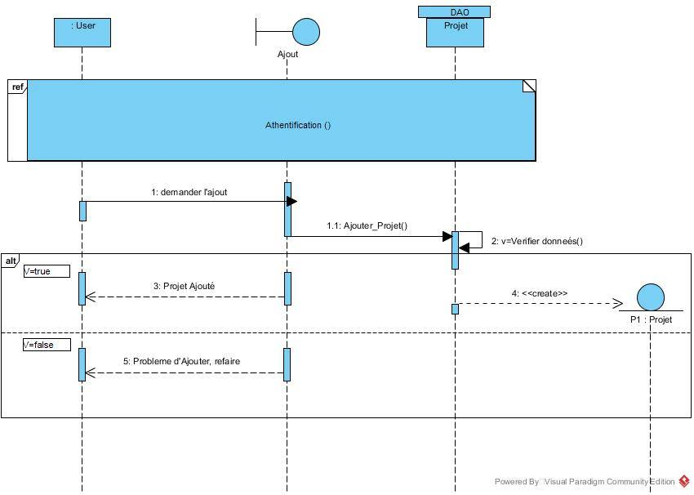

Diagramme de cas d’utilisation de sponsoring

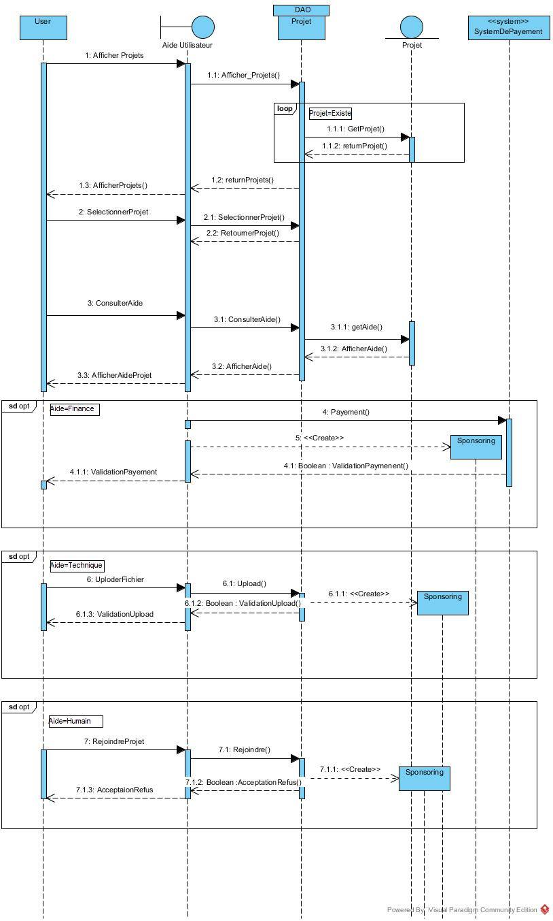

### Diagramme de classes de conception

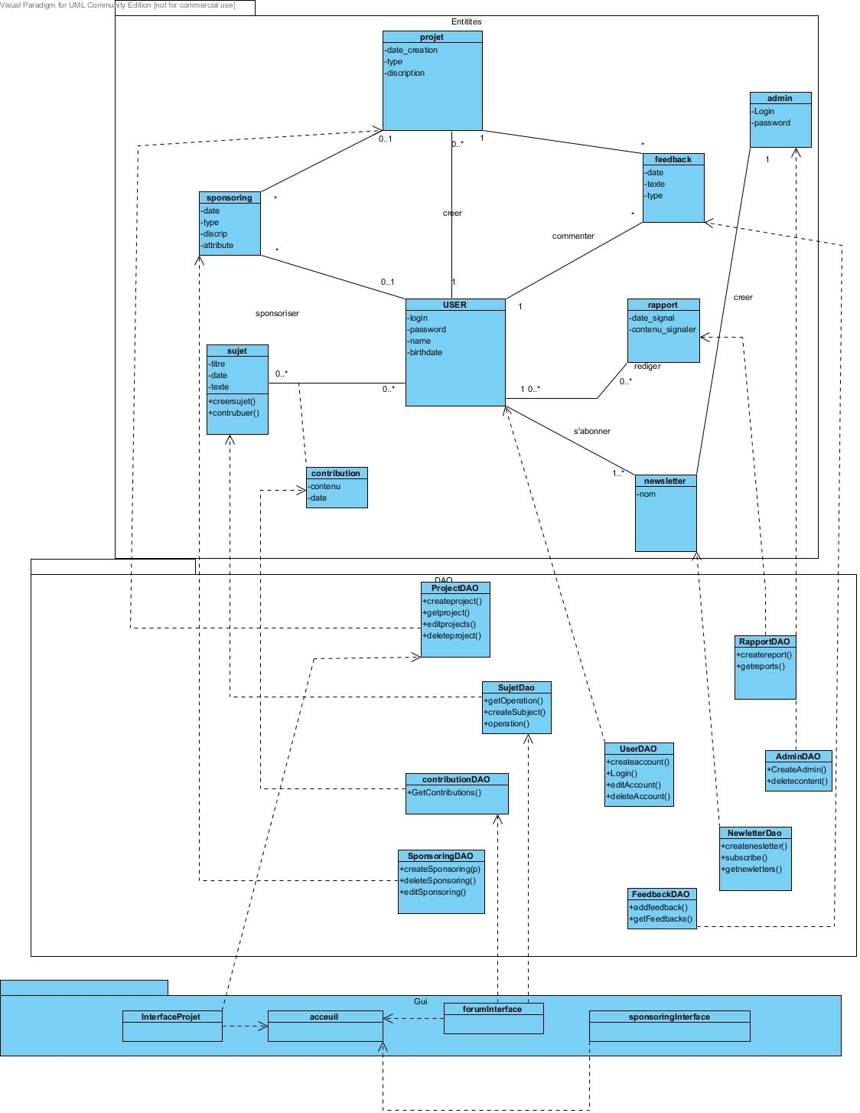

## Réalisation

API Utilisés :

Dropbox : Utilisé pour le partage de fichiers

Facebook : Utilisé pour lier les comptes et se connecter avec

PDF : Utilisé pour imprimer les signalisations (reports)

Chartes Graphiques : Utilisé pour illustrer les statistiques

Voice recognition : Optionnel

Flux RSS : Flux de news

Ci-dessous des images de notre application en marche

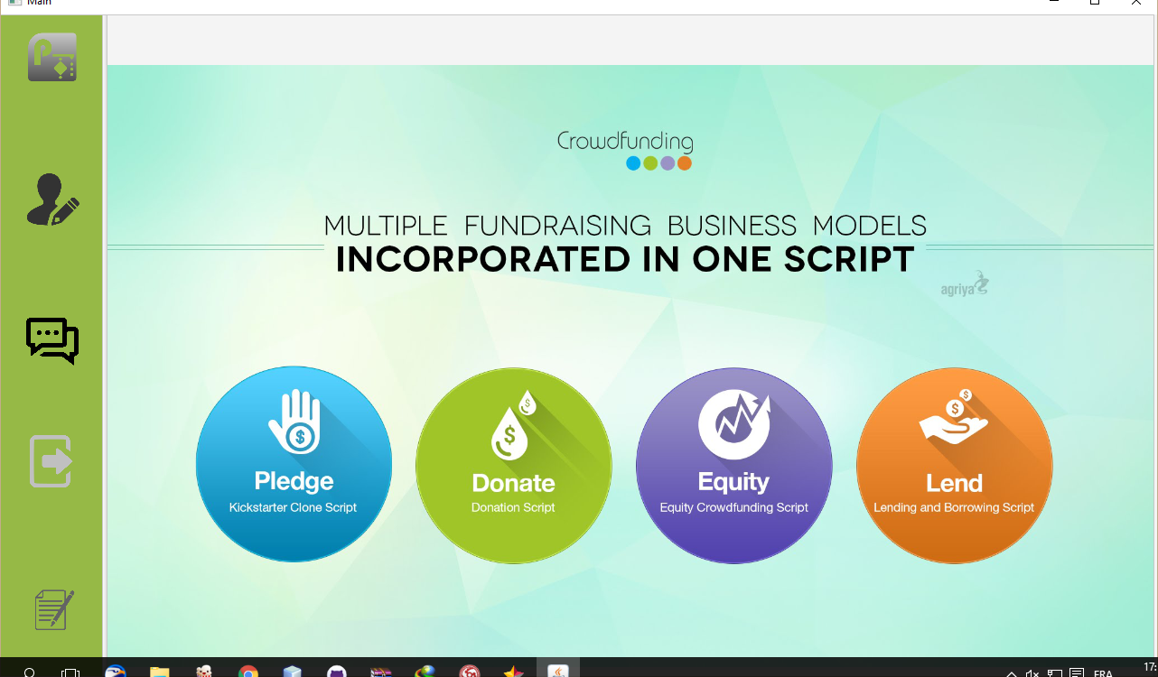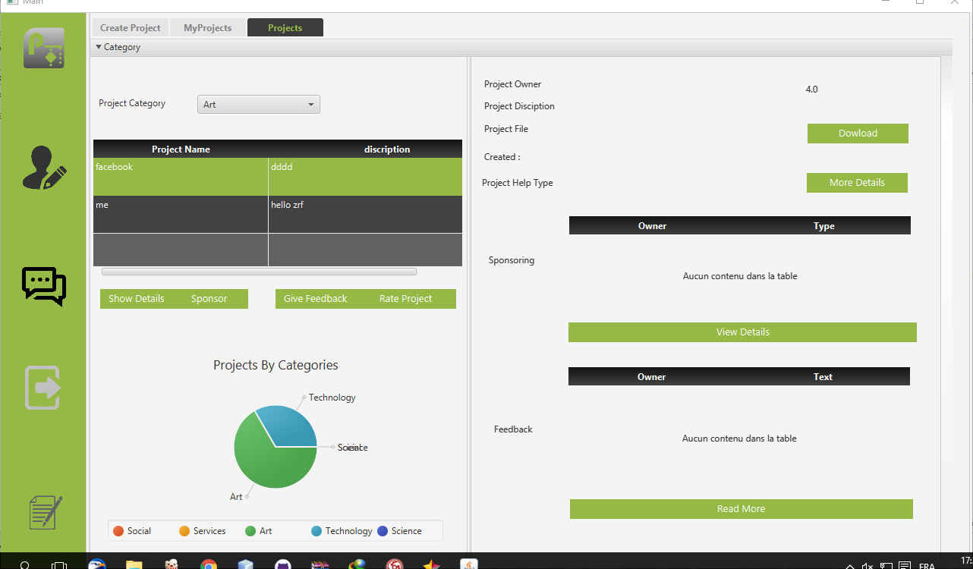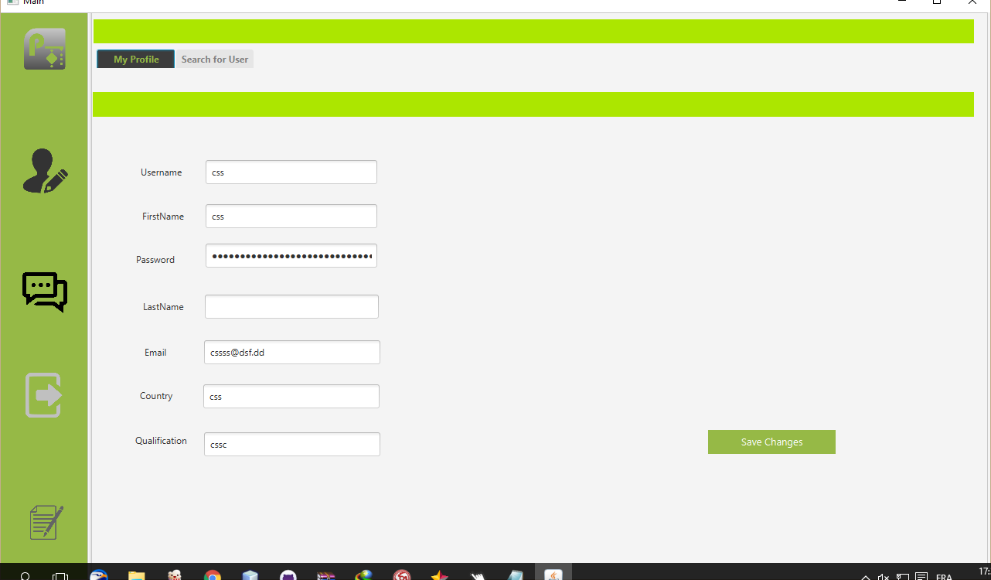

# Chapitre 3 : Sprint Web

## Introduction

Ce chapitre porte sur l’application web de notre projet

## Spécification et analyse des besoins

### Backlog Sprint Web

|  |  |  |  |
| --- | --- | --- | --- |
| **User Story** | **Tasks** | **Developer** | **Estimation** |
| Storyless | Entités | Tous les membres | 1h30 |
| GUI | 2h |
| Canvas | 1h |
| Connexion à la base de données | 20min |
| En tant que visiteur/utilisateur/admin, je veux voir les projets soumis. | Faire le design de l'interface. | Abdelwahed | 2h |
| Coder la partie SQL. | Abdelwahed | 30min |
| Implémenter la fonction. | Abdelwahed | 2h |
| Faire des test sur la fonction. | Abdelwahed | 30min |
| Intégrer la fonction. | Abdelwahed | 1h |
| En tant qu'utilisateur je veux signaler un utilisateur. | Coder la partie SQL. | Abdelwahed | 30min |
| Implémenter la fonction. | Abdelwahed | 2h |
| Faire des test sur la fonction. | Abdelwahed | 30min |
| Intégrer la fonction. | Abdelwahed | 1h |
| En tant qu'administrateur, je veux supprimer un projet. | Faire le design de l'interface. | Youssef | 2h |
| Coder la partie SQL. | Youssef | 30min |
| Implémenter la fonction. | Youssef | 2h |
| Faire des test sur la fonction. | Youssef | 30min |
| Intégrer la fonction. | Youssef | 1h |
| En tant qu'utilisateur, je veux m'inscrire pour sponsoriser un projet. | Coder la partie SQL. | Youssef | 30min |
| Implémenter la fonction. | Youssef | 2h |
| Faire des test sur la fonction. | Youssef | 30min |
| Intégrer la fonction. | Youssef | 1h |
| En tant qu'utilisateur, je veux noter un projet. | Coder la partie SQL. | Abdelwahed | 30min |
| Implémenter la fonction. | Abdelwahed | 2h |
| Faire des test sur la fonction. | Abdelwahed | 30min |
| Intégrer la fonction. | Abdelwahed | 1h |
| En tant qu'utilisateur/visiteur/admin, je veux poster un commentaire pour apprécier un projet. | Faire le design de l'interface. | Abdelwahed | 2h |
| Coder la partie SQL. | Abdelwahed | 30min |
| Implémenter la fonction. | Abdelwahed | 2h |
| Faire des test sur la fonction. | Abdelwahed | 30min |
| Intégrer la fonction. | Abdelwahed | 1h |
| En tant que visiteur/utilisateur/admin, je veux visualiser le forum. | Faire le design de l'interface. | Mohamed | 2h |
| Coder la partie SQL. | Mohamed | 30min |
| Implémenter la fonction. | Mohamed | 2h |
| Faire des test sur la fonction. | Mohamed | 30min |
| Intégrer la fonction. | Mohamed | 1h |
| En tant qu'utilisateur, je veux créer un nouveau sujet dans le forum. | Faire le design de l'interface. | Mohamed | 2h |
| Coder la partie SQL. | Mohamed | 30min |
| Implémenter la fonction. | Mohamed | 2h |
| Faire des test sur la fonction. | Mohamed | 30min |
| Intégrer la fonction. | Mohamed | 1h |
| En tant qu'utilisateur je veux discuter dans le forum. | Coder la partie SQL. | Mohamed | 30min |
| Implémenter la fonction. | Mohamed | 2h |
| Faire des test sur la fonction. | Mohamed | 30min |
| Intégrer la fonction. | Mohamed | 1h |
| En tant qu'administrateur, je veux bloquer un sujet dans le forum. | Coder la partie SQL. | Ghaith | 30min |
| Implémenter la fonction. | Ghaith | 2h |
| Faire des test sur la fonction. | Ghaith | 30min |
| Intégrer la fonction. | Ghaith | 1h |
| En tant qu'utilisateur je veux m'inscrire à une newsletter. | Coder la partie SQL. | Ghaith | 30min |
| Implémenter la fonction. | Ghaith | 2h |
| Faire des test sur la fonction. | Ghaith | 30min |
| Intégrer la fonction. | Ghaith | 1h |
| En tant qu'utilisateur, je veux contacter un administrateur pour un renseignement ou si j'ai besoin d'aide. | Faire le design de l'interface. | Ghaith | 2h |
| Coder la partie SQL. | Ghaith | 30min |
| Implémenter la fonction. | Ghaith | 2h |
| Faire des test sur la fonction. | Ghaith | 30min |
| Intégrer la fonction. | Ghaith | 1h |
| En tant que visiteur, je veux créer un compte. | Faire le design de l'interface. | Raid | 2h |
| Coder la partie SQL. | Raid | 30min |
| Implémenter la fonction. | Raid | 2h |
| Faire des test sur la fonction. | Raid | 30min |
| Intégrer la fonction. | Raid | 1h |
| En tant que visiteur, je veux me connecter au site. | Faire le design de l'interface. | Raid | 2h |
| Coder la partie SQL. | Raid | 30min |
| Implémenter la fonction. | Raid | 2h |
| Faire des test sur la fonction. | Raid | 30min |
| Intégrer la fonction. | Raid | 1h |
| En tant qu'utilisateur, je veux modifier les données de mon compte. | Faire le design de l'interface. | Raid | 2h |
| Coder la partie SQL. | Raid | 30min |
| Implémenter la fonction. | Raid | 2h |
| Faire des test sur la fonction. | Raid | 30min |
| Intégrer la fonction. | Raid | 1h |
| En tant qu'administrateur, je veux rechercher un utilisateur. | Faire le design de l'interface. | Ghaith | 2h |
| Coder la partie SQL. | Ghaith | 30min |
| Implémenter la fonction. | Ghaith | 2h |
| Faire des test sur la fonction. | Ghaith | 30min |
| Intégrer la fonction. | Ghaith | 1h |
| En tant qu'administrateur, je veux bannir un utilisateur. | Coder la partie SQL. | Ghaith | 30min |
| Implémenter la fonction. | Ghaith | 2h |
| Faire des test sur la fonction. | Ghaith | 30min |
| Intégrer la fonction. | Ghaith | 1h |
| En tant que visiteur/utilisateur/admin, je veux voir les articles soumis. | Faire le design de l'interface. | Mehdi | 2h |
| Coder la partie SQL. | Mehdi | 30min |
| Implémenter la fonction. | Mehdi | 2h |
| Faire des test sur la fonction. | Mehdi | 30min |
| Intégrer la fonction. | Mehdi | 1h |
| En tant qu'administrateur je veux Ajouter un article | Faire le design de l'interface. | Mehdi | 2h |
| Coder la partie SQL. | Mehdi | 30min |
| Implémenter la fonction. | Mehdi | 2h |
| Faire des test sur la fonction. | Mehdi | 30min |
| En tant qu'administrateur, je veux supprimer un article. | Intégrer la fonction. | Mehdi | 1h |
| Coder la partie SQL. | Mehdi | 30min |
| Implémenter la fonction. | Mehdi | 2h |
| Faire des test sur la fonction. | Mehdi | 30min |
| Intégrer la fonction. | Mehdi | 1h |
| En tant qu'administrateur, je veux modifier un article. | Coder la partie SQL. | Mehdi | 30min |
| Implémenter la fonction. | Mehdi | 2h |
| Faire des test sur la fonction. | Mehdi | 30min |
| Intégrer la fonction. | Mehdi | 1h |

## Conception

### Diagramme de séquences objets

Diagramme de cas d’utilisation de création de projet

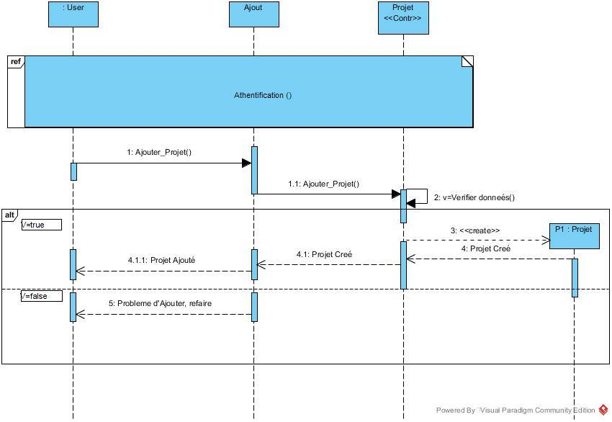

Diagramme de cas d’utilisation de sponsoring

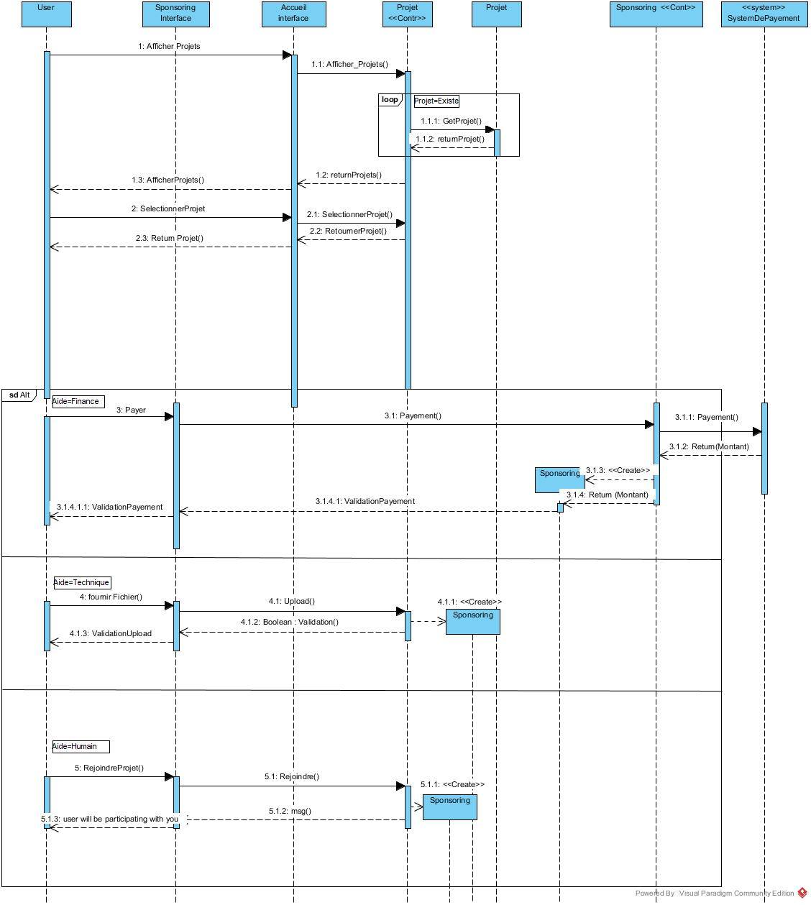

### Diagramme de classes de conception

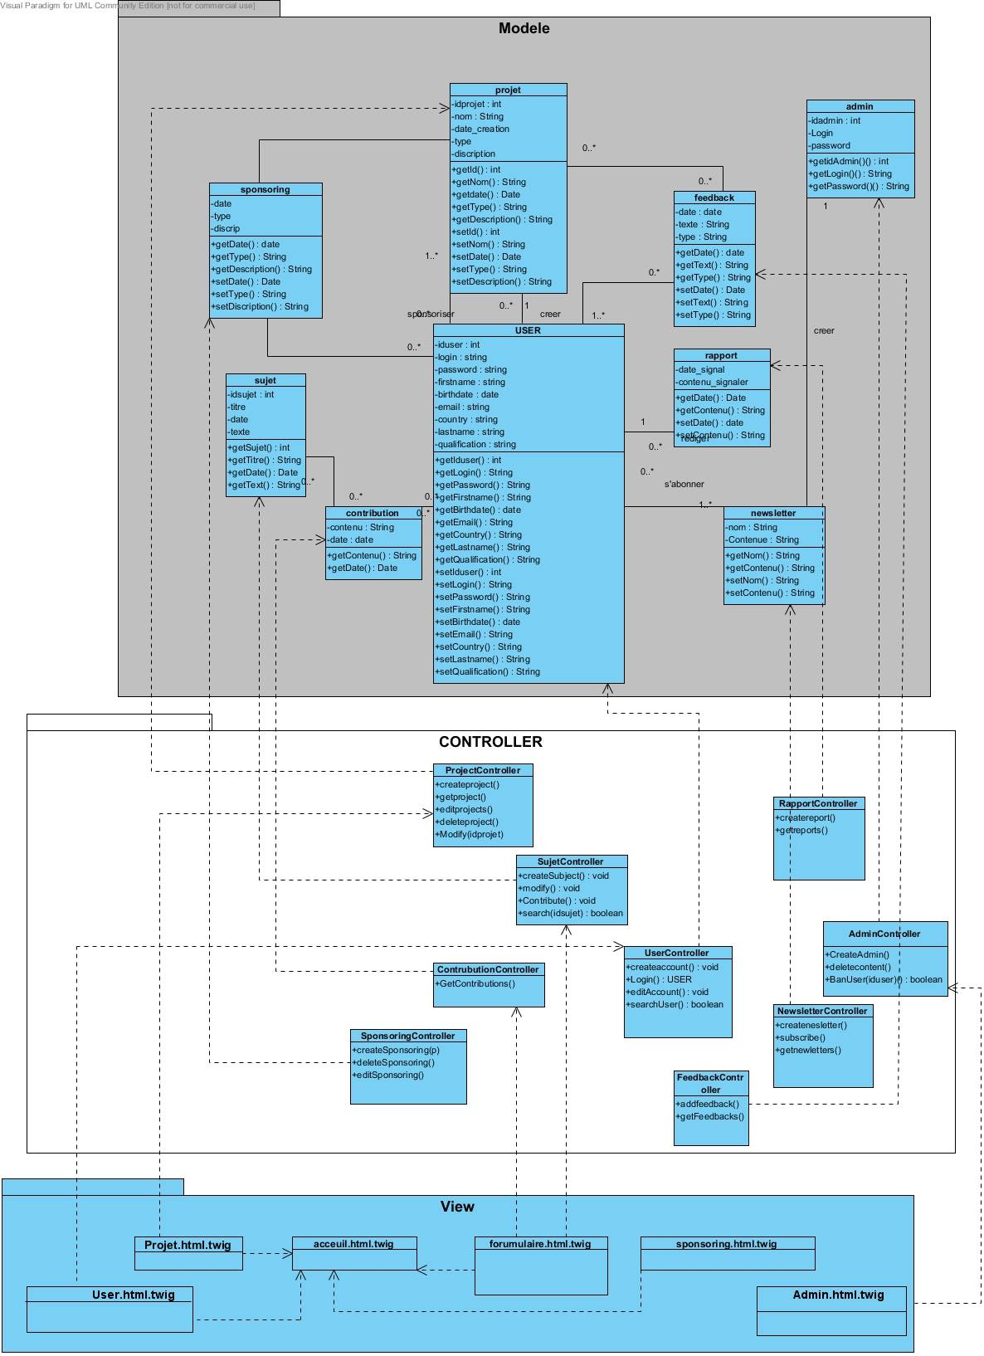

### Diagramme de composants

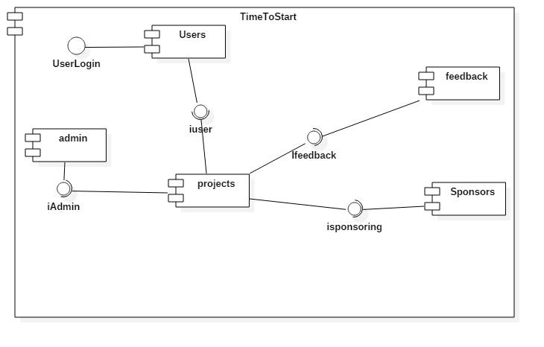

## Réalisation

Nomaya : Utilisé pour le partage sur réseaux sociaux

Fos_user : Utilisé pour la gestion utilisateurs, cryptage mot de passe

Paypal : Utilisé en cas de payement en ligne

Pagionator ; Utilisé pour organiser les articles

Swiftmail : Utilisé pour envoyer des emails

Pdf : Utilisé pour la création des pdf

Si dessous des images de notre application web en action

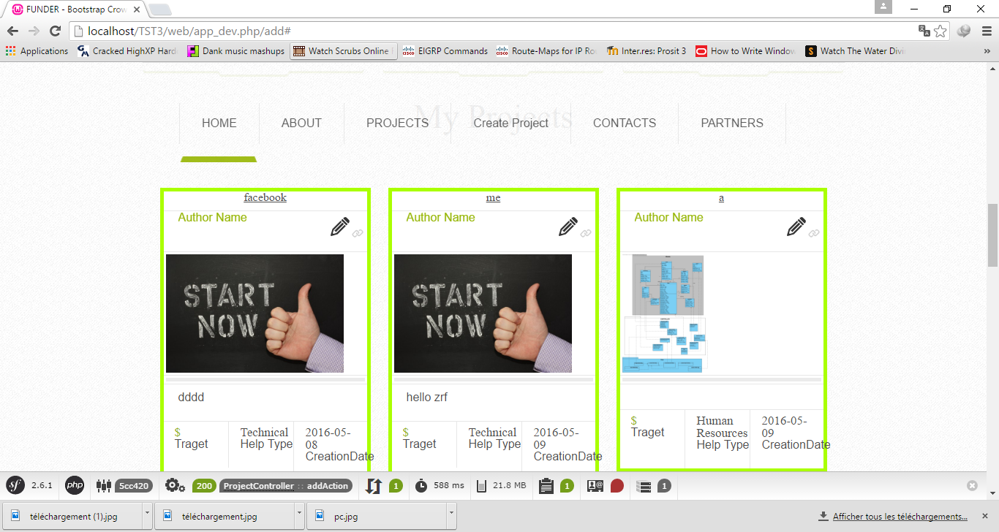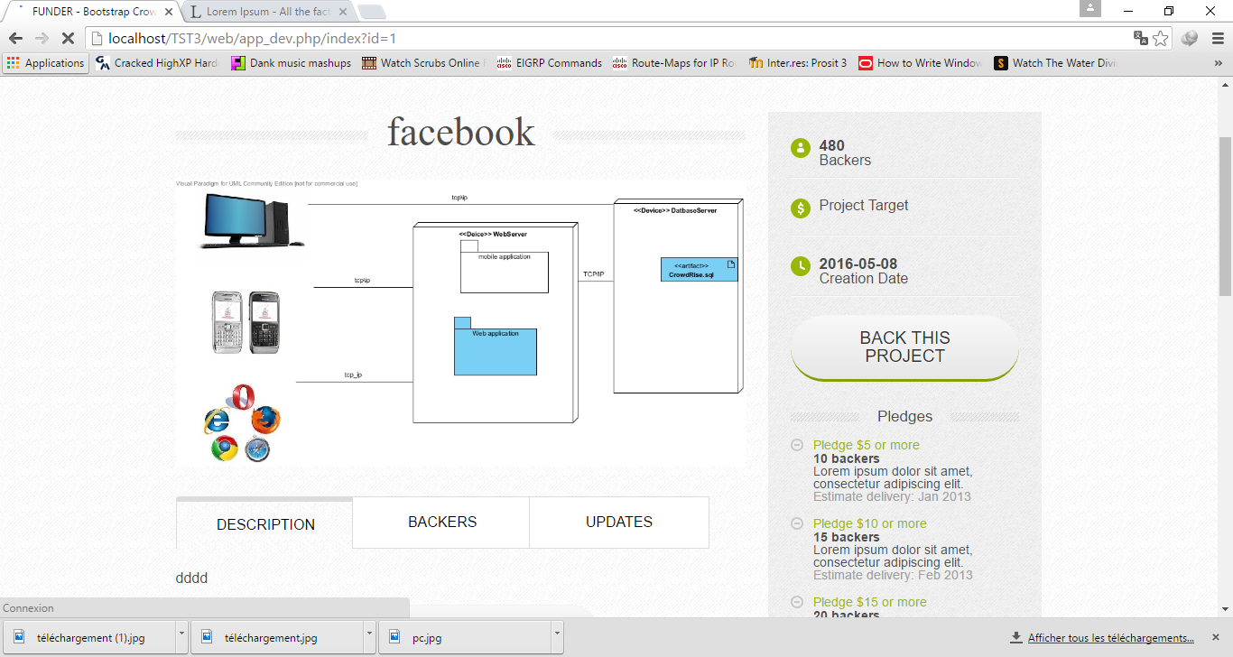

# Chapitre 4 : Sprint Mobile

## Introduction

Ce chapitre porte sur l’application mobile de notre projet

## Spécification et analyse des besoins

### Diagramme de cas d’utilisation raffiné

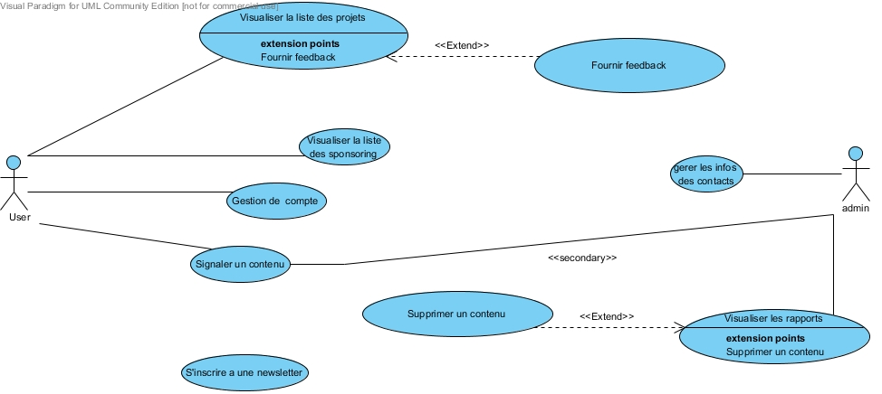

### Backlog du Sprint Mobile

|  |  |  |  |
| --- | --- | --- | --- |
| **User Story** | **Tasks** | **Developer** | **Estimation** |
| Storyless | Entités | Tous les membres | 1h30 |
| GUI | 2h |
| Connexion à la base de données | 20min |
| En tant que visiteur/utilisateur/admin, je veux voir les projets soumis. | Faire le design de l'interface. | Abdelwahed | 2h |
| Coder la partie SQL. | Abdelwahed | 30min |
| Implémenter la fonction. | Abdelwahed | 2h |
| Faire des test sur la fonction. | Abdelwahed | 30min |
| Intégrer la fonction. | Abdelwahed | 1h |
| En tant qu'utilisateur je peux ajouter un feedback | Faire le design de l'interface. | Abdelwahed | 2h |
| Coder la partie SQL. | Abdelwahed | 30min |
| Implémenter la fonction. | Abdelwahed | 2h |
| Faire des test sur la fonction. | Abdelwahed | 30min |
| Intégrer la fonction. | Abdelwahed | 1h |
| En tant que visiteur, je veux me connecter au site. | Faire le design de l'interface. | Raid | 2h |
| Coder la partie SQL. | Raid | 30min |
| Implémenter la fonction. | Raid | 2h |
| Faire des test sur la fonction. | Raid | 30min |
| Intégrer la fonction. | Raid | 1h |
| En tant qu'utilisateur, je veux modifier les données de mon compte. | Faire le design de l'interface. | Raid | 2h |
| Coder la partie SQL. | Raid | 30min |
| Implémenter la fonction. | Raid | 2h |
| Faire des test sur la fonction. | Raid | 30min |
| Intégrer la fonction. | Raid | 1h |
| En tant qu'utilisateur / administrateur, je veux rechercher un utilisateur. | Faire le design de l'interface. | Ghaith | 2h |
| Coder la partie SQL. | Ghaith | 30min |
| Implémenter la fonction. | Ghaith | 2h |
| Faire des test sur la fonction. | Ghaith | 30min |
| Intégrer la fonction. | Ghaith | 1h |
| En tant que visiteur/utilisateur/admin, je veux voir les articles soumis. | Faire le design de l'interface. | Mehdi | 2h |
| Coder la partie SQL. | Mehdi | 30min |
| Implémenter la fonction. | Mehdi | 2h |
| Faire des test sur la fonction. | Mehdi | 30min |
| Intégrer la fonction. | Mehdi | 1h |
| En tant qu'administrateur je veux afficher la liste des rapports | Faire le design de l'interface. | Youssef | 2h |
| Coder la partie SQL. | Youssef | 30min |
| Implémenter la fonction. | Youssef | 2h |
| Faire des test sur la fonction. | Youssef | 30min |
| Intégrer la fonction. | Youssef | 1h |
| En tant que visiteur/utilisateur/admin, je veux ajouter un article. | Faire le design de l'interface. | Mehdi | 2h |
| Coder la partie SQL. | Mehdi | 30min |
| Implémenter la fonction. | Mehdi | 2h |
| Faire des test sur la fonction. | Mehdi | 30min |
| Intégrer la fonction. | Mehdi | 1h |
| En tant que visiteur/utilisateur/admin, je veux modifier un article. | Faire le design de l'interface. | Mehdi | 2h |
| Coder la partie SQL. | Mehdi | 30min |
| Implémenter la fonction. | Mehdi | 2h |
| Faire des test sur la fonction. | Mehdi | 30min |
| Intégrer la fonction. | Mehdi | 1h |
| En tant qu'utilisateur je veux soumettre un rapport. | Faire le design de l'interface. | Youssef | 2h |
| Coder la partie SQL. | Youssef | 30min |
| Implémenter la fonction. | Youssef | 2h |
| Faire des test sur la fonction. | Youssef | 30min |
| Intégrer la fonction. | Youssef | 1h |

### Diagramme de déploiement

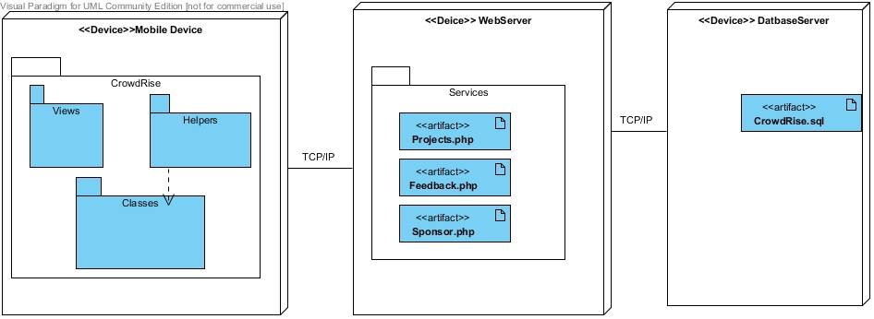

## Réalisation

Nous avons fourni les services suivant

J2EME auto résumé program utilisé pour enregistrer les informations d’utilisateurs

SMS Sender   
 Google Maps  
 Statistiques

Splash Screen

## Conclusion

# Conclusion générale et perspectives

Après les quatre sprints que nous avons parcouru durant ce projet, nous avons finalement complété la totalité du logiciel. Sa présence sur trois plateformes différentes ainsi que son utilisation de plusieurs techniques de programmation nous offrent une diversité de vision sur le projet  
  
Maintenant que le noyau dur du projet complété, nous avons espoir que notre application puisse conquérir le marché. Même si une étude marketing sera nécessaire ainsi qu’une segmentation du marché, l’idée est bonne et la mèche peut prendre dans ce terreau d’opportunité qu’est le marché tunisien.

Khadhar Youssef

Med Raid Raddaoui

Rekik Mehdi

Ennaifar Mohamed

Ben Abdessalem Ghaith

Farabi Abdelwahed

